**ПРЕСС-РЕЛИЗ**

**о проведении мероприятий, посвященной**

**Дню Конституции Российской Федерации**

**МБОУ «Калиновская СОШ»**

В целях решения задач гражданского, патриотического воспитания обучающихся, формирования у них   гордости за достижения своей страны и бережного отношения к историческому прошлому и традициям народов России, понимания ценностей демократического общества и важных качеств личности: гражданской позиции, толерантности, патриотизма, популяризации идеи единения многонационального народа Российской Федерации через любовь к Родине, к своему народу с 5 декабря 2018 г в школе были проведены мероприятия, посвященные 25-летию со дня принятия всенародным голосованием Конституции России.

5.12.2018 г Мероприятия приуроченные к Дню конституции РФ были открыты торжественной линейкой

5-11.12.18 г. в классах целью формирования у обучающихся понимания сущности и значения Конституции и государственных символов Российской Федерации, воспитания чувства уважения, гордости, патриотизма, расширения кругозора и повышения общей культуры обучающихся, было проведены классные часы: в 5-6 классах «Моя Родина-Россия»; 5-7 классы «Государственные символы России»; В 8-9 классах- «Конституция-основной закон страны».  На мероприятии дети узнали о том, что Конституция – это основной закон государства, в нем написаны правила, по которым живут все жители России.

С 8-10 декабря прошел конкурс детского рисунка «Я рисую свои права».

Библиотекарем школы была организована книжная  выставка «Первые шаги в мир закона».

  Важным результатом таких мероприятий явилось понимание того, насколько значима Конституция для нашего государства и как важно не только знать, но и выполнять законы, что надо расти достойными гражданами своих предков, которые совершили немало трудовых, военных и иных подвигов во славу Отечества.

Значимость этого события нельзя переоценить. И подрастающее поколение всегда должно это знать и понимать.

11 декабря 2018 года на базе МБОУ «Калиновская СОШ» в 6 кабинете среди 8-9 классов была проведена интеллектуальная викторина с целью расширения знаний обучающихся по истории Конституции и ее основных положений. Основными задачами при проведении викторины явились:

Стимулирование интереса обучающихся к получению новых знаний о Конституции РФ путем участия в интеллектуальной викторине;

Воспитание уважения к Конституции РФ; формирование правовой культуры воспитанников;

Развитие навыков и умений, обучающихся в поиске нужной информации;

Проводила мероприятие зам директора НМР Махмудова А.С. МБОУ «Калиновская СОШ» в форме «Своя игра».

Игра «Знатоки Конституции» состояла из 2 туров, первом туре отвечали на вопросы, выбирая тему и сумму баллов, второй тур – творческий, т. е. рисовали и защищали конституционные обязанности граждан. В ходе обучающиеся показали неплохие знания в области конституционного права. Затруднения у учащихся возникли в вопросах о функциях и полномочиях президента и федерального собрания. Все команды активно приняли участие в игре.

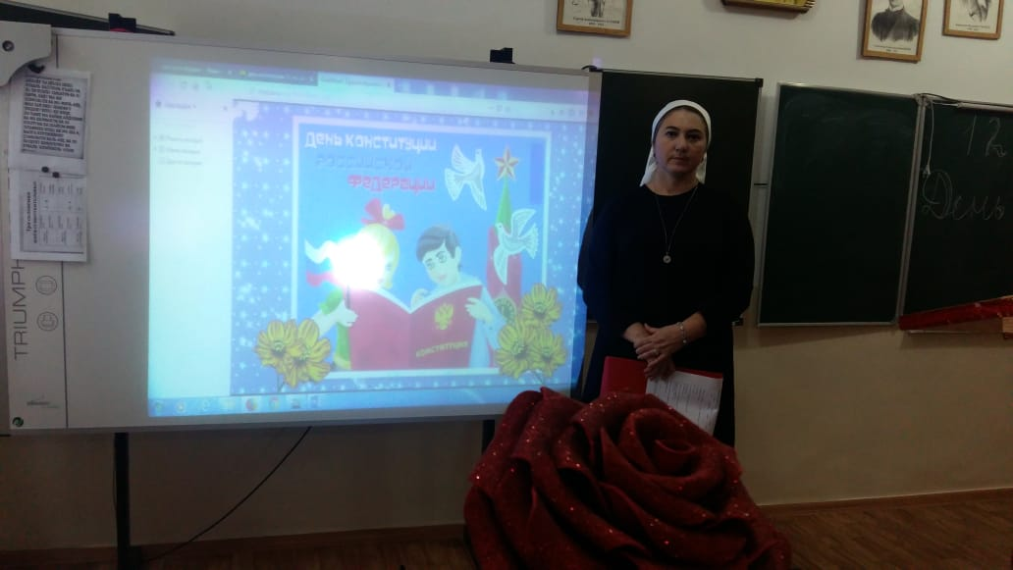

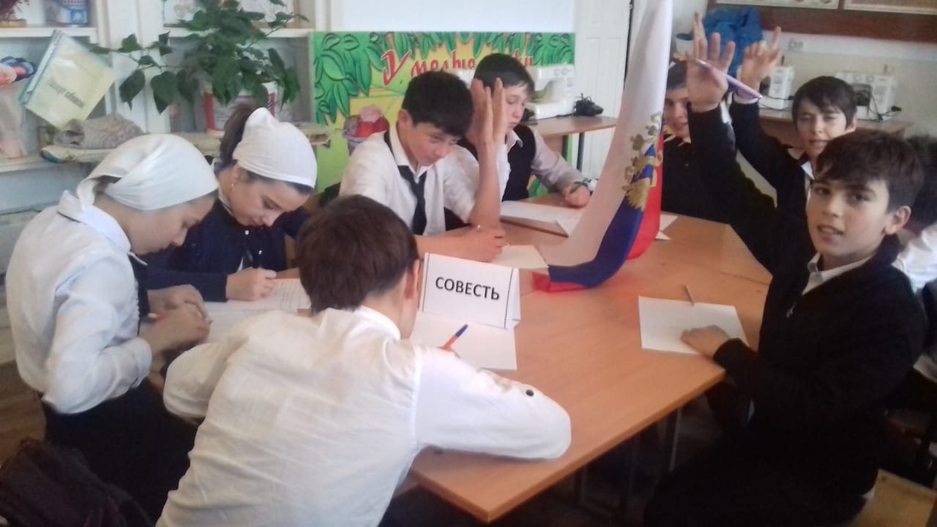

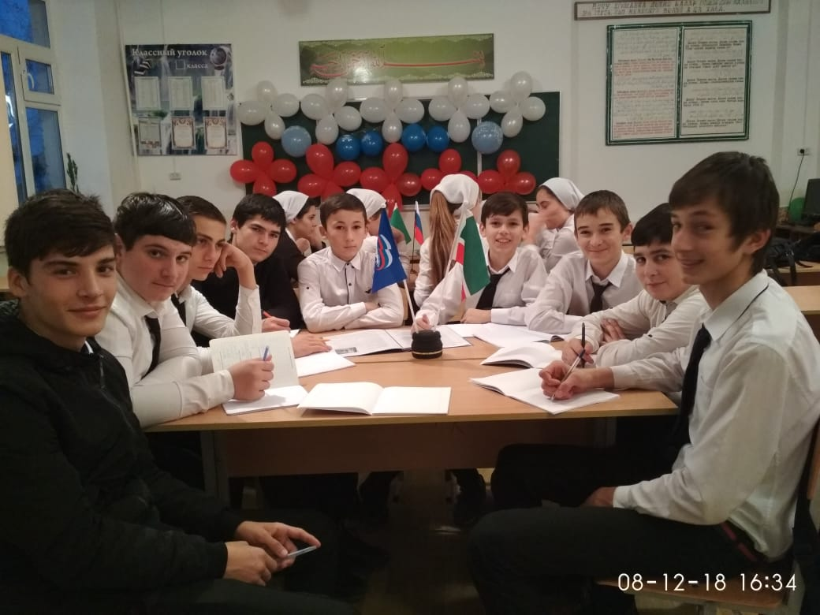

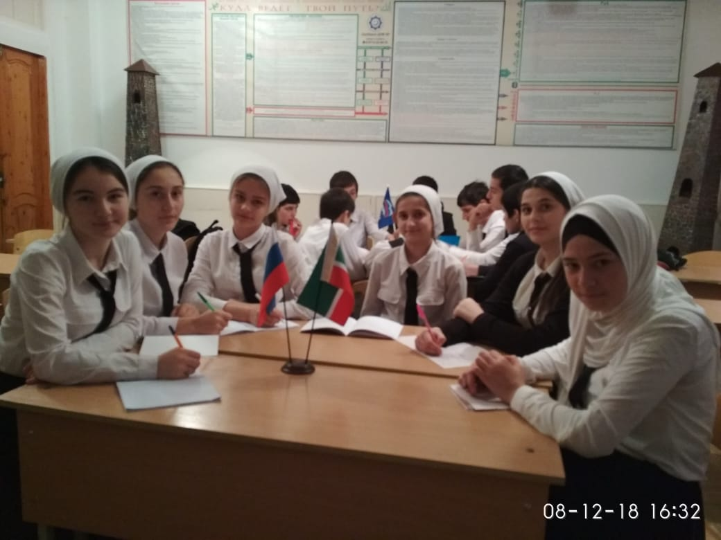

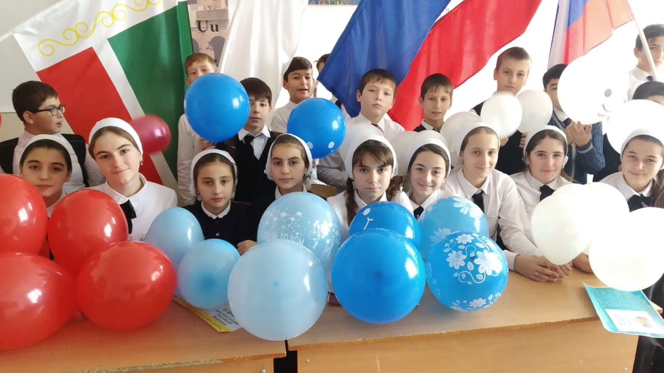

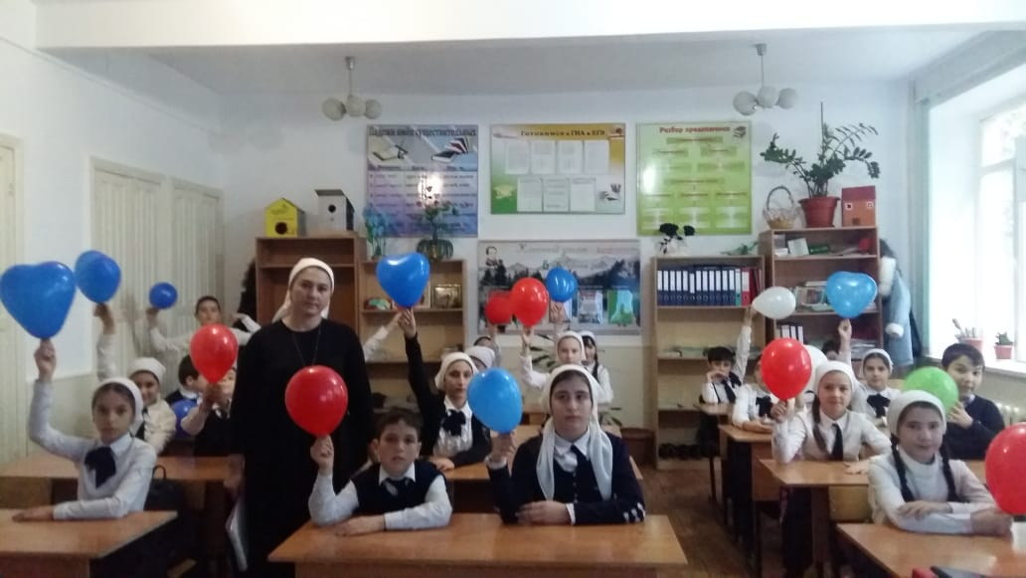

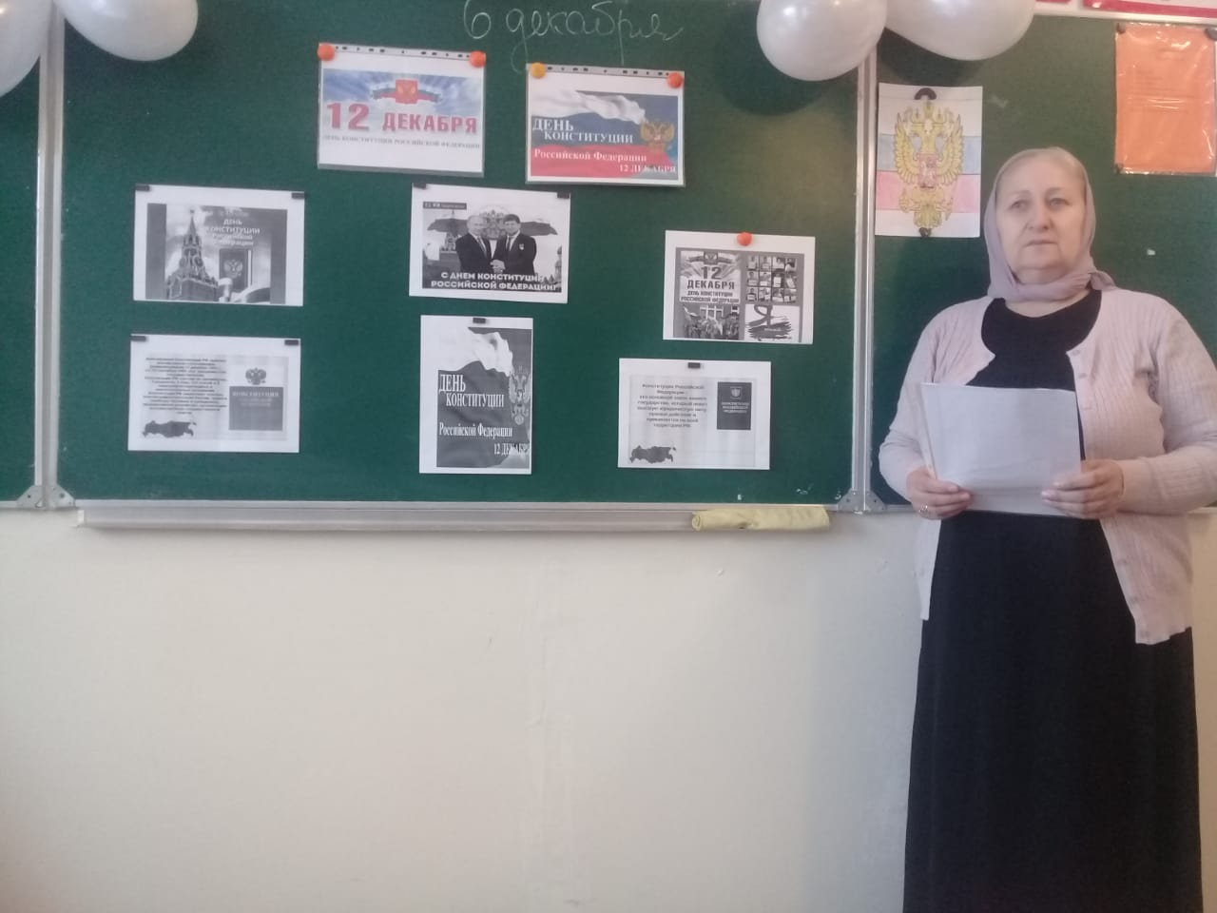

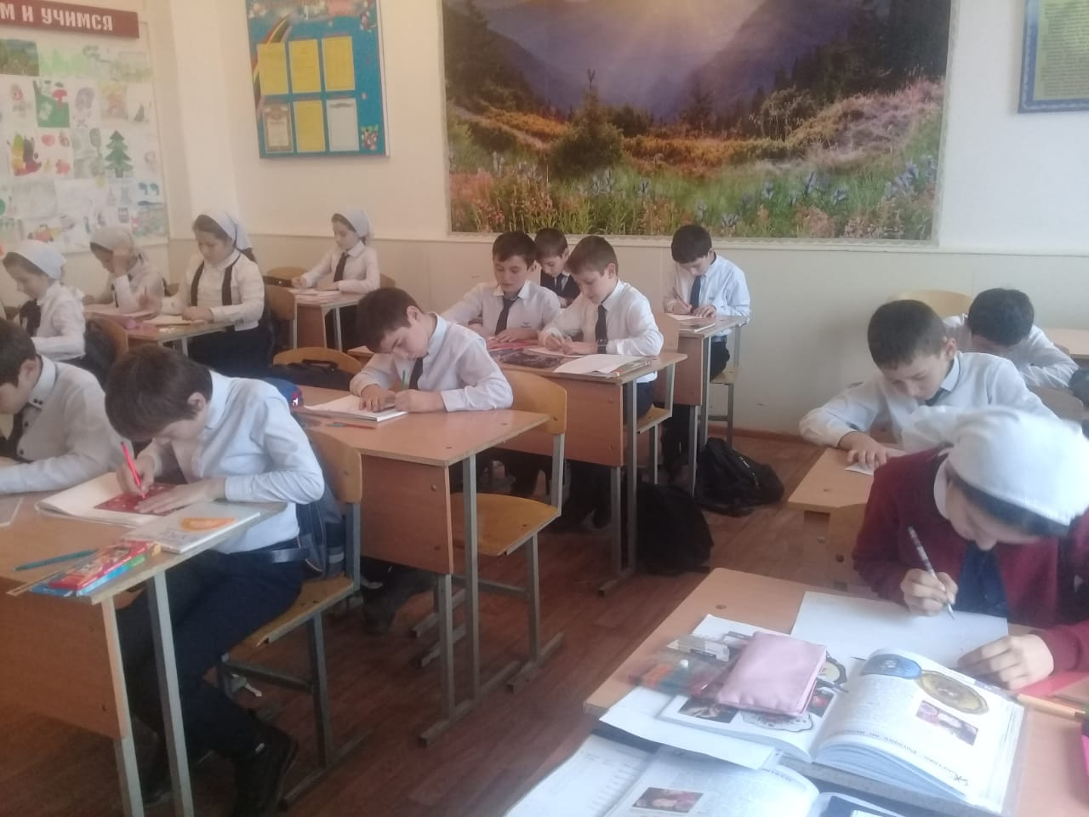

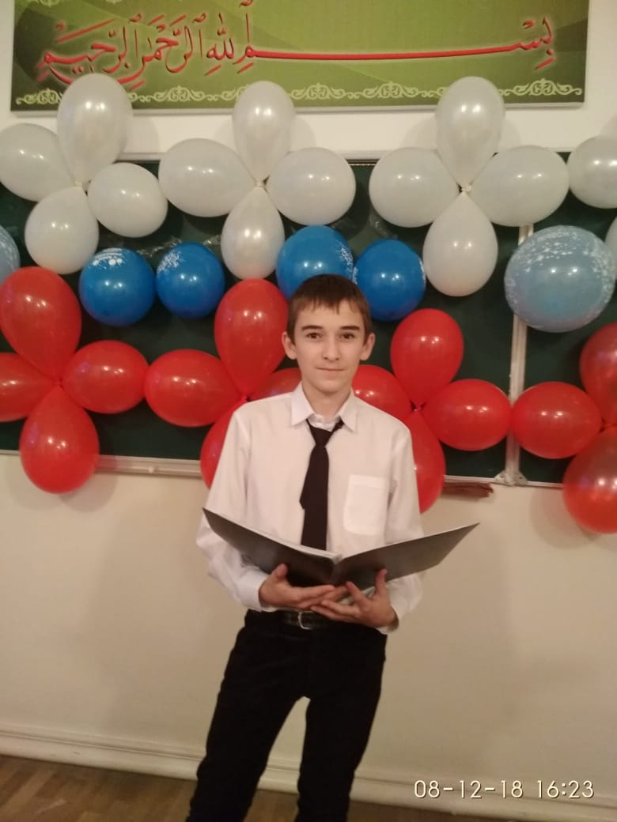

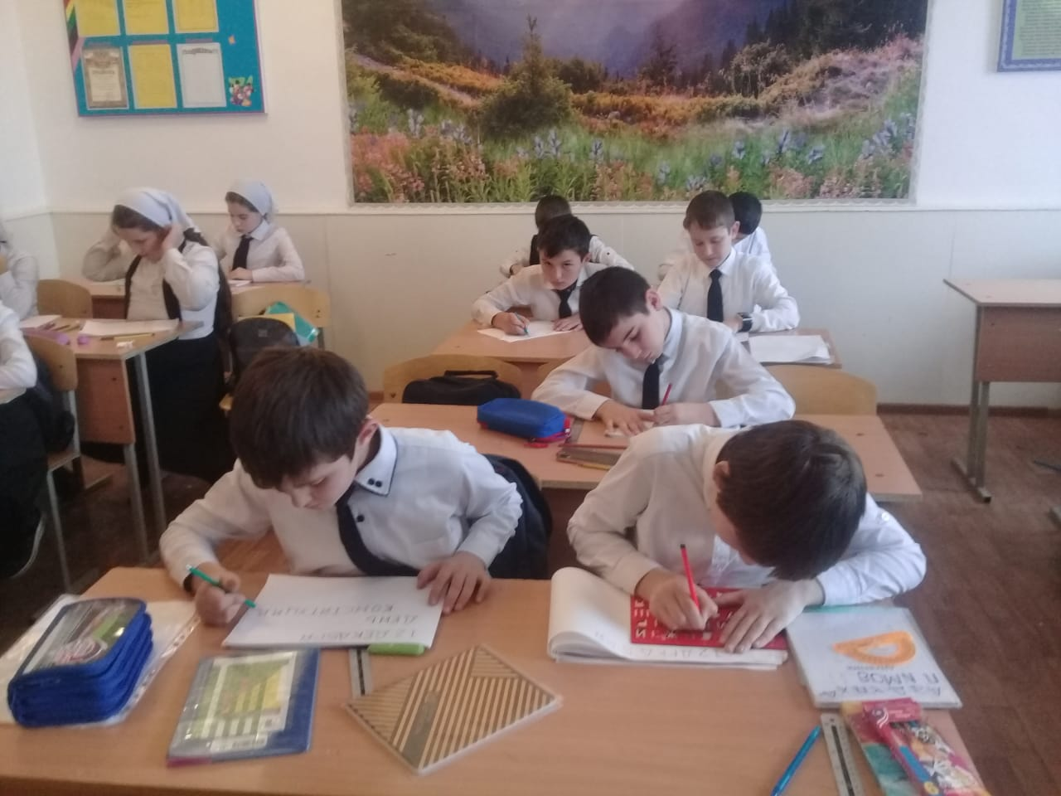

Зам директора по ВР: З.А. Абубакирова